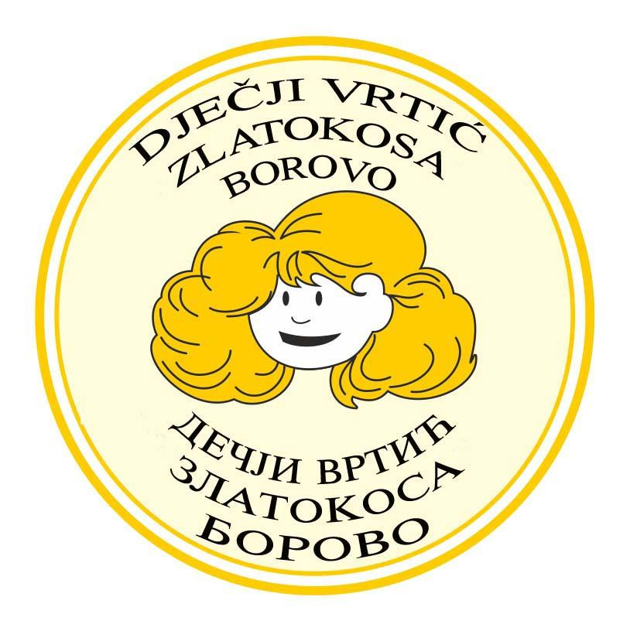
REPUBLIKA HRVATSKA
ŽUPANIJA VUKOVARSKO-SRIJEMSKA
BOROVO

Dječji vrtić ZLATOKOSA BOROVO
BOROVO
N.Tesle bb, 32 227, Borovo
Tel. i Fax: 032/439-542
e-mail.djecji.vrtic.zlatokosa@vu.t-com.hr
KLASA:003-07/24-01/25
URBROJ:2196 -9 -1- 03-24-03
Borovo, 29.5.2024.

Na temelju čanka 20. i 35. stavka 1. podstavka 4. Zakona o predškolskom odgoju
obrazovanju (NN10/97 i 107/07i 94/13 ),članka 44. stavak 2. Statuta i članka 3. Pravilnika
o upisu djece i ostvarivanju prava i obveza korisnika usluga u Dječjem vrtiću ZLATOKOSA BOROVO, Upravno vijeće dana 29.5.2024. uz prethodnu suglasnost Općinskog vijeća Općine Borovo od 9.5.2024. donosi

PLAN
UPISA DJECE U DV ZLATOKOSA BOROVO
ZA PEDAGOŠKU 2024. / 2025. GODINU
Članak 1.
Ovim Planom utvrđuje se način i organizacija upisa za pedagošku 2024./2025. godinu.

Članak 2.
(1)U pedagošku 2024./2025. godinu u Dječji vrtić ZLATOKOSA BOROVO (dalje u tekstu: Dječji vrtić) biti će upisana djecа sukladno Odluci Osnivača te Pravilnikom o upisu djece i ostvarivanju prava i obveza korisnika usluga u Dječjem vrtiću ZLATOKOSA BOROVO.
(2)Upravno vijeće utvrđuje vrijeme i uvjete upisa u zajedničkom Javnom pozivu o upisu djece u Vrtić.
(3) Javni poziv objavljuje se na oglasnoj ploči i internetskoj stranici Vrtića, putem plakata i lokalnih medija.
(4) Upis djece u Vrtić moguć je i tijekom godine sukladno raspoloživim kapacitetima vrtića.

Članak 3.
(1) Upisi u pedagošku 2024./2025. godinu provoditi će se ;
- elektronski upisi od 13.do 21.6 2024. predaja zahtjeva putem aplikacije e-građanin osobno ili u vrtiću uz pomoć povjerenika,
- od 1. do 30.6.2024. predaja zahtjeva u vrtiću, dokumentacija se može preuzeti u vrtiću ili na web stranici vrtića.
(2) Zahtjevi u vrtiću zaprimaju se od 7,00 do 15,00 svakog radnog dana u prostorijama DV ZLATOKOSA BOROVO.
Članak 4.
- Roditelj odnosno skrbnik djeteta podnosi Zahtjev za upis djeteta u određeni program Vrtića.
- Za sudjelovanje u Javnom pozivu potrebno je priložiti sljedeću dokumentaciju:
- zahtjev za upis, (kojeg čine i dokumentacija za upis koja se preuzima u Vrtiću ili na mrežnim stranicama Vrtića),
- dokaz o prebivalištu djeteta i korisnika usluga (jednog roditelja/skrbnika i djece) – osobna iskaznica,
- preslike rodnog lista za dijete,
- potvrda o radnom statusu korisnika usluga ( roditelja/skrbnika),
- uvjerenje o zdravstvenom stanju djeteta,
- dokumentacija kojom se dokazuje status djeteta s teškoćama u razvoju sukladno odredbama članka. 6. podstavka 1. Državnog pedagoškog standarda predškolskog odgoja i naobrazbe (NN, broj 63/08, 90/10),
- ostale dokaze po potrebi na koje se korisnik poziva za prednosti pri upisu.
(3) Elektronski zahtjev za upis povlači traženu dokumentaciju kroz aplikaciju osim potvrde liječnika koja se donosi u vrtić kao i potvrda o radnom statusu korisnika usluga ( roditelja/skrbnika).
Članak 5.
U skladu sa trajanjem i namjenom korisnici usluga mogu upisati dijete u slijedeće programe:
- redoviti do 9,5 sati program odgojno – obrazovnog rada za djecu rane i predškolske dobi, sa mogućnošću boravka od 6,00 do 15,30 sati, djeca imaju tri obroka,
- redoviti do 6,5 sati program odgojno – obrazovnog rada za djecu rane i predškolske dobi, sa mogućnošću boravka od 6,00 do 12,30 u zavisnosti od skupine koju pohađaju, djeca imaju tri obroka,
- redoviti do 5,5 sati program odgojno – obrazovnog rada za djecu rane i predškolske dobi, sa mogućnošću boravka od 6,00 do 11,30 u zavisnosti od skupine koju pohađaju, djeca imaju dva obroka.
Članak 6.
(1) Programi se ostvaruju u skupinama čiji su kapaciteti utvrđeni Državnim pedagoškim standardom.
(2) Djeca će se upisivati u 4 odgojne skupine redovitog programa;
- skupina djece uzrasta 1-3,5 godine,
- skupina djece uzrasta 3-5 godina,
- skupina djece uzrasta 5-6 godina,
- skupina djece predškolskog uzrasta u redovitom programu u okviru kojeg se provodi program predškole,
(3) za djecu predškolskog uzrasta koja nisu uključena u redoviti program sukladno broju upisane djece biti će formirana posebna skupina ili će biti priključeni u redoviti program.
(4)U dogovoru sa Osnivačem moguće je formiranje više skupina sukladno broju upisane djece i mogućnosti Osnivača za financiranjem.
Članak 7.
Prednost pri upisu djece u redoviti program Vrtića, u skladu s Zakonom o predškolskom odgoju i obrazovanju, u slučaju prijave većeg broja djece od broja djece planiranog za upis, ostvaruju:
- djeca koja do 1. travnja tekuće godine navrše četiri godine života.
- Nakon upisa djece iz stavka 1. ovoga čl., upisuju se djeca na način da prednost pri upisu imaju:
- djeca roditelja invalida Domovinskog rata,
- djeca iz obitelji s troje ili više djece,
- djeca oba zaposlena roditelja,
- djeca s teškoćama u razvoju i kroničnim bolestima koja imaju nalaz i mišljenje nadležnog tijela iz sustava socijalne skrbi ili potvrdu izabranog pedijatra ili obiteljskog liječnika da je razmjer teškoća u razvoju ili kronične bolesti okvirno u skladu s listom oštećenja funkcionalnih sposobnosti sukladno propisu kojim se uređuje metodologija vještačenja,
- djeca samohranih roditelja,
- djeca jednoroditeljskih obitelji,
- djeca osoba s invaliditetom upisanih u Registar osoba s invaliditetom,
- djeca koja su ostvarila pravo na socijalnu uslugu smještaja u udomiteljskoj obitelji,
- djeca koja imaju prebivalište ili boravište na području sjedišta vrtića ,
- djeca roditelja koji primaju doplatak za djecu ili su korisnici zajamčene minimalne naknade.

Članak 8.
- U slučaju kada nije moguće upisati u Vrtić svu prijavljenu djecu Povjerenstvo prema podnesenoj dokaznoj dokumentaciji utvrđuje redoslijed i predlaže Listu upisa u Vrtić za tekuću godinu.
- Lista upisa sadrži sljedeće podatke:
- redni broj djeteta,
- inicijale djeteta,
- broj ostvarenih bodova prema mjerilu bodovanja te ukupan broj ostvarenih bodova,
- mjesto i datum utvrđivanja Liste.
- Na Listi će biti vidljivo označeno koja su djeca ostvarila pravo na upis u Vrtić.
(4)U roku od 8 dana po isteku roka za podnošenje zahtjeva za upis djece, Povjerenstvo dostavlja Upravnom vijeću podatke ( Izvještaj) o statusu prijavljene djece.
(5) Na temelju Liste upisa, Upravno vijeće donosi Odluku o upisu u roku od 15 dana od isteka roka za podnošenje Zahtjeva za upis djece u Vrtić koja se objavljuje na oglasnoj tabli i internetskoj stranici vrtića.
(6) Protiv Odluke o upisu može se izjaviti prigovor u roku 8 dana od dana objave na oglasnoj tabli Vrtića. Prigovor se predaje neposredno u pisanom obliku, usmeno na zapisnik ili se šalje poštom. O prigovoru odlučuje Upravno vijeće u roku od 15 dana. Odluka Upravnog vijeća je konačna.

Članak 9.
Roditelji upis potvrđuju potpisivanjem Ugovora o upisu sa Dječjim vrtićem.
Članak 10.
Djeca upisana u Vrtić sukladno Javnom poziva, započinju s programom od 1. rujna tekuće godine, ako drugačije nije utvrđeno Ugovorom Vrtića s korisnikom usluga.

Članak 11.
Ovaj Plan upisa dobio je suglasnost Osnivača na 22. sjednici Općinskog vijeća Općine Borovo od 9.5.2024.

PREDSJEDNIK UPRAVNOG VIJEĆA :
Milan Poznanović

